
实 验 报 告
实验题目
姓名： | 吴宇敖
学号： | 176001752
课程名称： | 操作系统
所在学院： | 信息学院
专业班级： | 17计算机软件一班
任课教师：

实验项目名称 | 动态分区存储管理和虚拟存储管理
- 实验目的与要求：
动态分区存储管理实验
实验目的
在多道程序系统中,由于内存资源有限,通常不可能把全部进程都装入内存。由操作系统对内存的使用进行合理和有效的管理,实现内存空间的分配和回收。通过模拟算法实现,加深理解动态分区存储管理的过程。

实验要求
- 给出源程序文件名和执行程序名。
- 给出程序中使用的数据结构和符号说明。
- 给出程序的流程图。
- 给出运行结果。
- 总结收获体会和对题解的改进意见及见解。

虚拟存储管理
常用页面置换算法模拟实验
实验目的
通过模拟实现请求页式存储管理的几种基本页面置换算法,了解虚拟存储技术的特点,掌握虚拟存储请求页式存储管理中几种基本页面置换算法的基本思想和实现过程,并比较它们的效率。

实验要求
设计一个虚拟存储区和内存工作区,并使用下述算法计算访问命中率。
- 最佳淘汰算法(OPT)
- 先进先出的算法(FIFO)
- 最近最久未使用算法(LRU)
- 最不经常使用算法(LFU)
- 最近未使用算法(NUR)
命中率=1-页面失效次数/页地址流长度
- 实验设备及软件：
含有linux系统或虚拟机的计算机一台
- 实验方法（原理、流程图）
动态分区存储管理实验
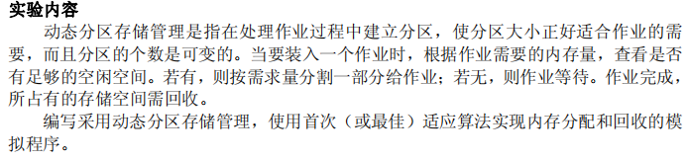
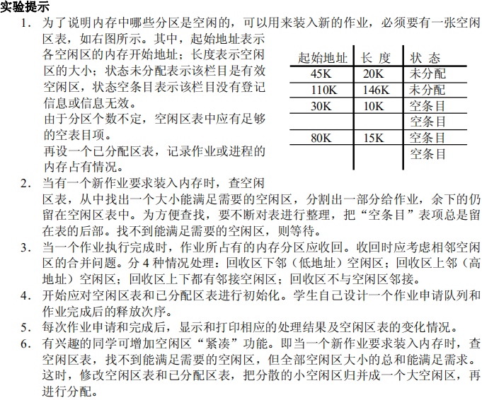

虚拟存储管理
常用页面置换算法模拟实验
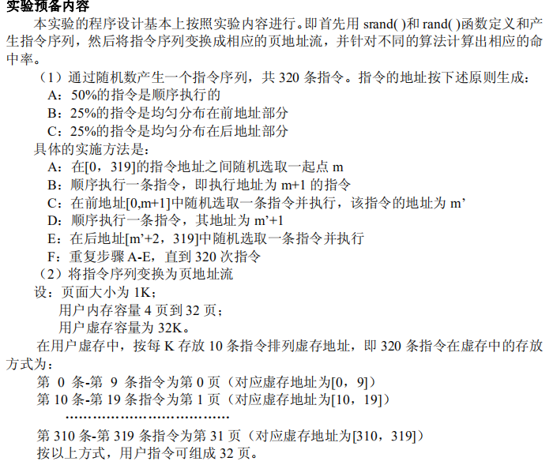
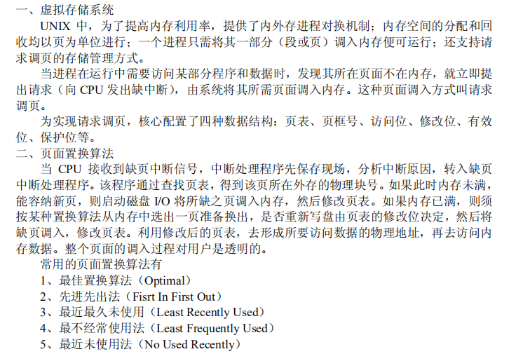
- 实验过程、步骤及内容
动态分区存储管理实验
- 建立文件111.c，输入代码后，进行编译
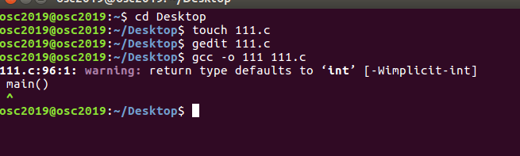
代码如下：
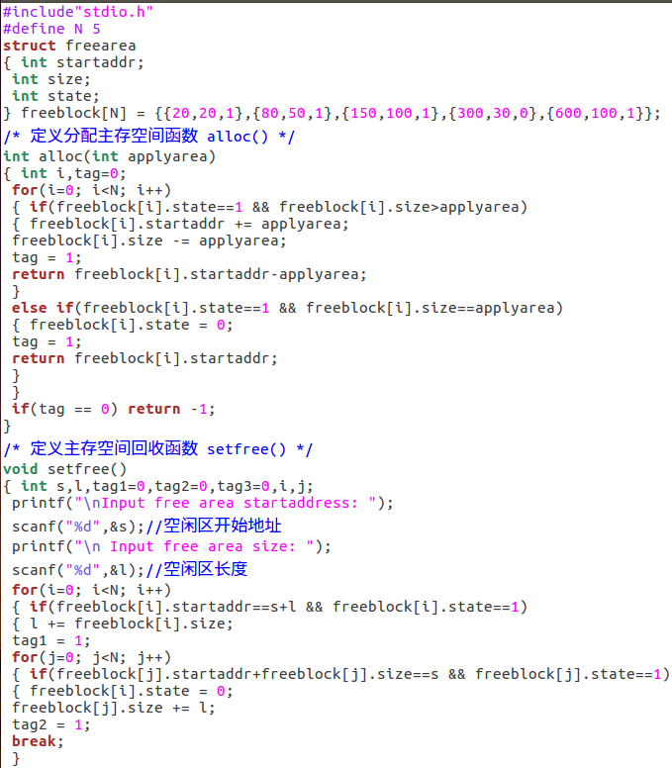
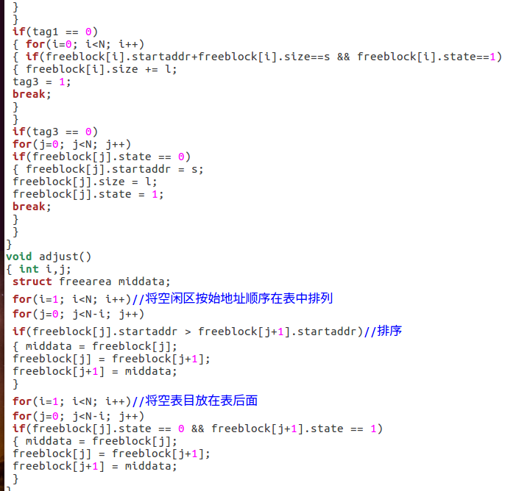
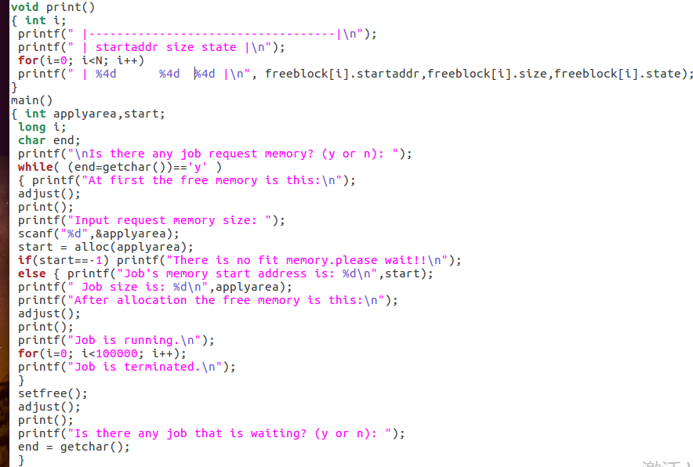
- 运行文件
- 查看结果

虚拟存储管理
常用页面置换算法模拟实验
- 建立文件222.c。输入代码
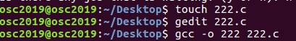
代码如下：
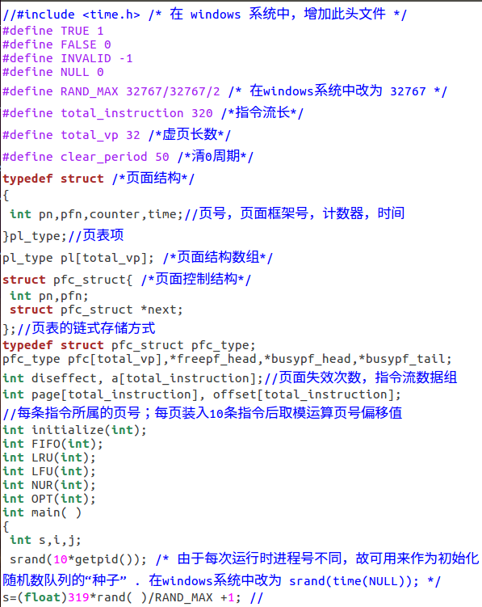
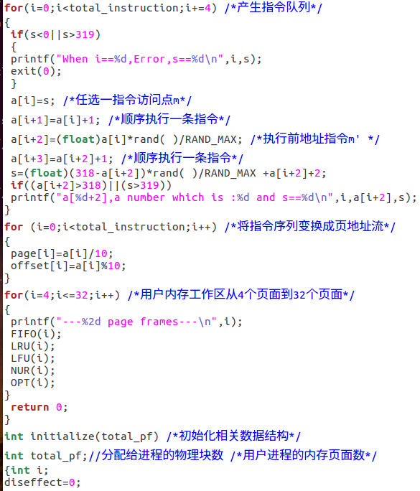
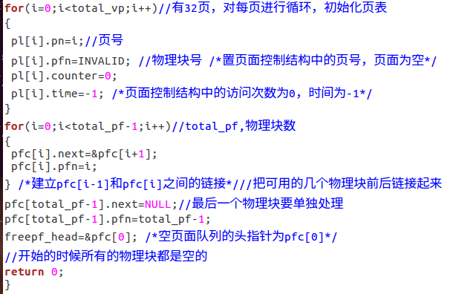
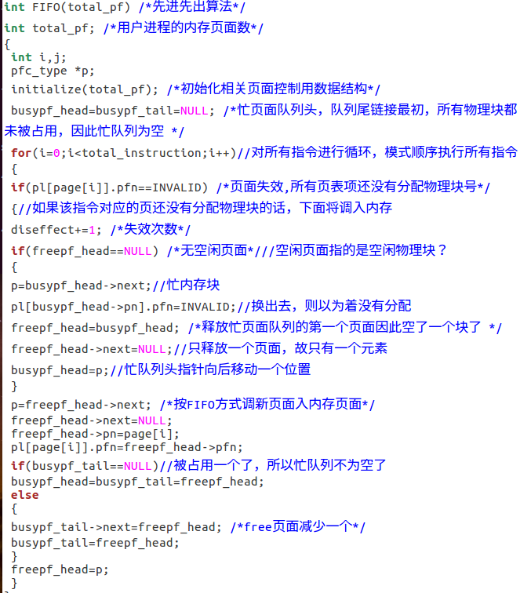
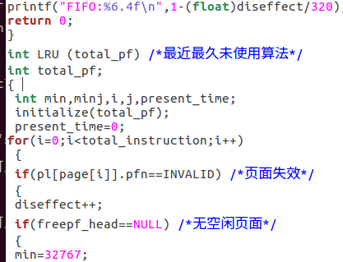
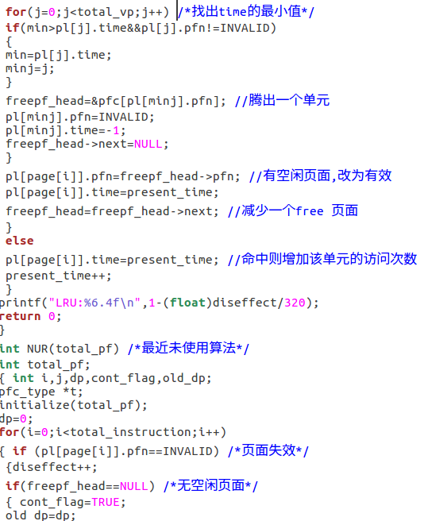
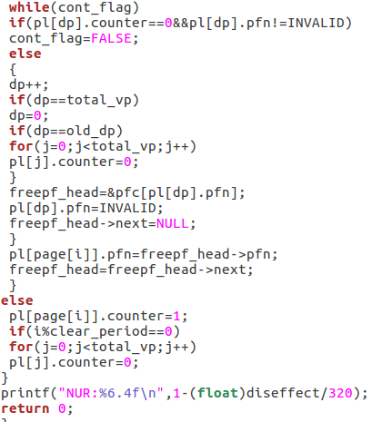
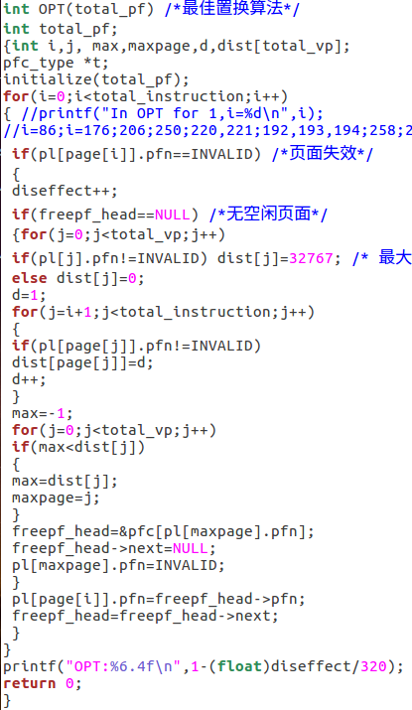
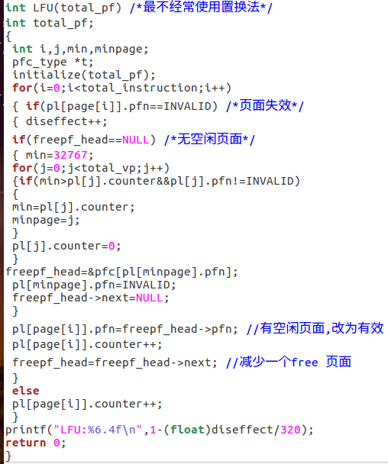

- 进行编译
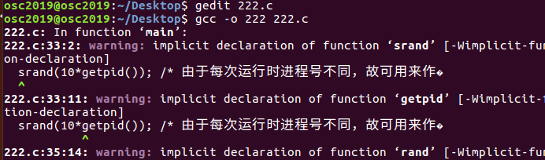
- 运行结果
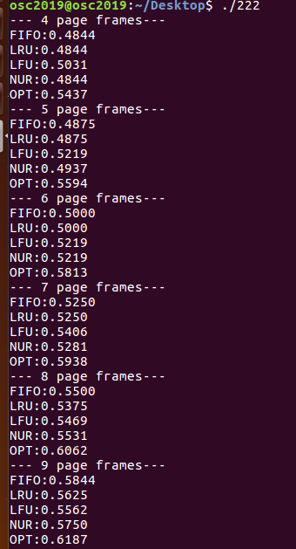
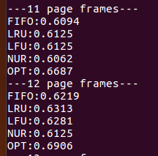
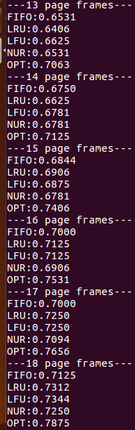
等；

- 实验数据（现象）处理分析
动态分区存储管理实验：
- 给出源程序文件名和执行程序名。
- 给出程序中使用的数据结构和符号说明。
- 给出程序的流程图。
- 给出运行结果。
- 总结收获体会和对题解的改进意见及见解。
- 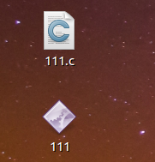
- 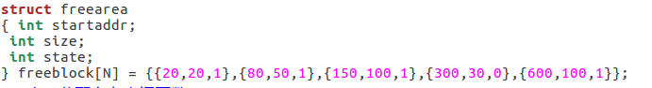
开始

判断是否有需要装入内存或正在等待的进程

N
退出

回收内存空间
Y

判断是否有足够的空间
N
进程等待

Y
输入已经空闲的内存地址和空间大小

- 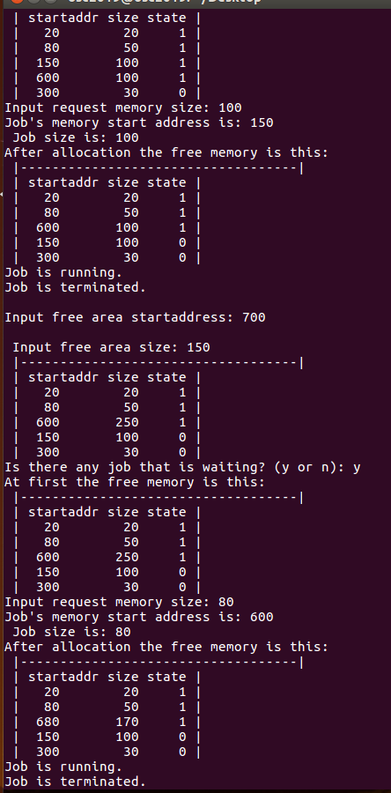

虚拟存储管理：
为什么 OPT 在执行时会有错误产生？
OPT是一种理想情况下的页面置换算法，它是要将之后最久不会遇到的页面给替换掉，但是在实际情况下这个是不成立的，正常情况是无法知道之后来的进程，所以需要预测程序的页面引用串，这是无法预知的，不可能对程序的运行过程做出精确的断言。
- 实验结论
这次实验主要是动态分区存储管理和虚拟存储管理，第一个是进行动态分区管理，每次进程进入时都会进行是否有足够的空间的判断，有的话就进行分配，没有的话，进程将会进入等待状态，如果进程成功结束，那么进程所使用的全部内存空间将会被回收合并。通过这个实验我了解到了内存空间是如何进行分配。主要是根据下面这四种：回收区下邻（低地址）空闲区；回收区上邻（高地址）空闲区；回收区上下都有邻接空闲区；回收区不与空闲区邻接。
第二个实验是将几种页面置换算法来进行数据化的比较。通过这个实验和上课时的随堂测试我清晰的知道了各种算法是如何进行使用，它们都有一些什么优缺点。

七、教师批阅意见：

成绩评定：

教师签字：
年 月 日
八、备注：

